**Documento de diseño de videojuego**

Presentado por:

**Kevin Fabian Velandia**

**Raul Javier Lizarazo**

**Juan Carlos Rodríguez Gómez**

**Nombre del videojuego:** Adrenaline Racers

**Género: Arcade**

**Jugadores: 1**

**Especificaciones técnicas del videojuego**

**Tipo de gráficos:**

Mbx

nvidiaGeforce

Tarjeta gráfica integrada

**Procesador:**

intel core i3 , intel core i5, Ryzen 3

Memoria: 8GB de RAM

**Almacenamiento:** 5GB de espacio disponible

**pantalla LCD:**

* **1920x1080**

**Vista:**

* **3D**

**Plataforma:**

* **PC**

**Lenguaje de programación:**

* **C#**

**Concepto**

**Descripción general del videojuego:**

2 Trepidantes niveles de una carrera de autos de carreras o tractores deportivos quienes compiten por el primer lugar, en unas pistas llenas de peligros

**Esquema de juego:**

Opciones de juego:

* **Selección de personaje:** Por defecto aparece un vehículo de competición
* **Niveles temáticos:** Niveles con diferentes pistas y peligros en ella a superar
* **Sistema de mejoras:** Permite al jugador mejorar las habilidades y atributos de su personaje a medida que avanza en el juego.
* **Modo de personalización:** Permite al jugador personalizar la apariencia de su personaje, como cambiar de modelo de auto para crear un aspecto único.

Resumen de la historia:

En un mundo distopico futurista los pilotos deben superar con sus autos los diferentes desafíos en unas pistas peligrosas para ganar su libertad y detener la opresión de la que es víctima esta sociedad.

El jugador asume el papel de corredor que a su manera debe ganar su libertad para convertirse en un idolo y promover la rebelión de este pueblo oprimido para de ese modo conquistar de nuevo la libertad de toda lo sociedad y volver a tener una sociedad mas justa.

Sin embargo, no todo es fácil en su misión, la inteligencia artificial que ha dominado a la sociedad, se divierte derrotando a todos los aspirantes, así que el corredor humano debe superar a vehículos no tripulados que están allí para enviar un mensaje de dominio cada vez que derrotan a lo pilotos humanos y destruyen la moral de la humanidad , de ahí la necesidad de crear un idolo, un heroe que recupere el espíritu de la humanidad y se levante contra el dominio de las maquinas.

Modos:

* + - **Movimiento del personaje**: El jugador puede moverse hacia la izquierda o la derecha hacia adelante y acelerar velozmente el vehículo para superar asus rivaels
    - **Saltar:** El personaje no puede puede saltar por si mismo, solo como efecto físico de la velocidad en las rampas de las pistas si las hubiera .
    - **Combate:** El jugador no puede luchar contra enemigos de una forma distinta a superarlos en velocidad y destreza de conducción, no se ha considerado el uso de armas.
    - **Recolección de objetos:** Opcionalmente se ha considerado que el jugador pueda recolectar objetos que actúen como turbo y aumenten su velocidad.

Elementos del juego:

* **Progresión del personaje:** Por ahora no se Implementa un sistema de progresión que permita al jugador mejorar las habilidades de su personaje a lo largo del juego.
* **NPC interactivos:** Agrega personajes no jugables (NPC) con los que el jugador puede interactuar. Estos NPC pueden proporcionar actúan como rivales a superar en la carrera, no se pueden escoger como personables jugablse por parte del usuario.

Niveles:

* **Nivel 1 “La Mortal carrera de tractores”:**   
  En este nivel se debe superar a los rivales usando espectaculares tractores de carreras, la pista es en apariencia sencilla pero al ser tractores con mucha potencia en su motor, resultan veloces y difíciles de controlar.
* **Nivel 2 “La Pista de la muerte”:**  
  Una pista extensa y llena de peligros es el escenario desafiante que saca del usuario sus maximas habilidades de piloto, enfrenta a tus rivales y superalos en una pista de la que los humanos jamás han podido vencer a las maquinas, conviértete en el idolo de tu publico.

Controles:

* Mando horizontal (flechas o mando AD).

**Diseño**

**Definición del diseño del videojuego:**

Genero principal: Deportes carreras de autos

**Técnicas de gamificación:**

Recompensas: El juego incluirá un sistema de recompensas que premiará al jugador por alcanzar logros, superar desafíos y completar objetivos.

- Tabla de clasificación: Se implementará una tabla de clasificación donde los jugadores podrán comparar sus puntuaciones y logros con otros jugadores.

- Retroalimentación positiva: Se utilizará retroalimentación positiva, como animaciones y sonidos, para reforzar los logros y motivar al jugador a seguir jugando.

**Flujo del videojuego:**  **Interfaces de usuario**

MENU PPRINCIPALDISEÑO

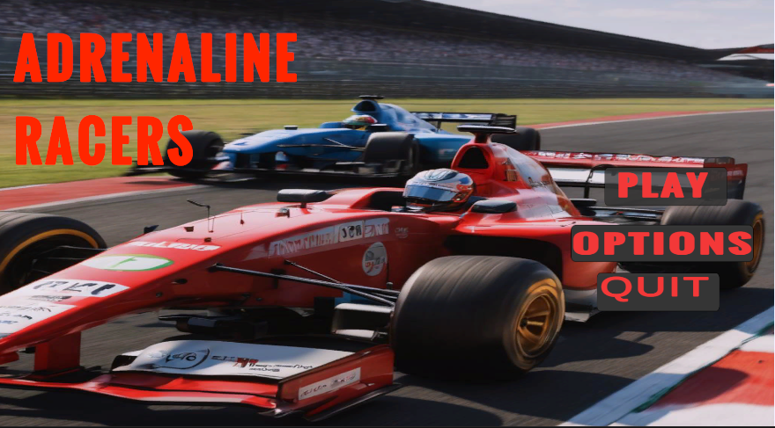

OPTIONS

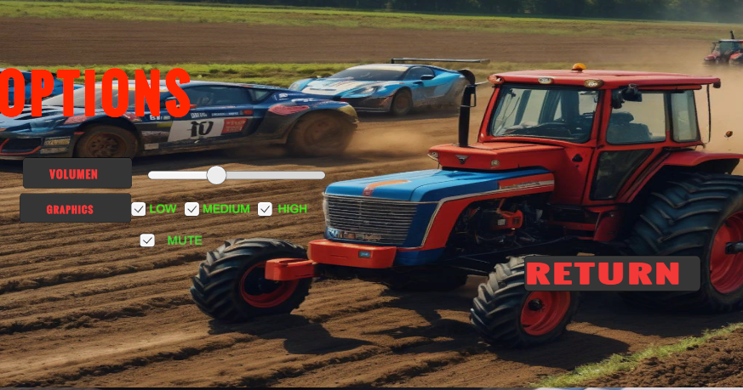

NIVEL 1 DISEÑO

NIVEL 2 GAMEPLAY

CREDITOS

**Descriptivo**

**Introducción:**

* Escena de apertura que muestra el menú de Car Racers.
* Se establece la premisa de la historia y se muestra el objetivo principal del juego.

**Desarrollo:**

* El jugador comienza la carrera.
* Cada nivel presenta nuevos obstáculos, enemigos, y secretos por descubrir.
* El jugador avanza a través de diferentes entornos, pistas rodeadas de abismos o rampas en las que la velocidad y destreza nos permiten superar el obstáculo o caer al vacio.
* se desbloquean habilidades especiales a medida que el jugador progresa.

**Enlace Github para ejecutable del juego.**

[**https://github.com/Kevinvelan/RETO2_CH2**](https://github.com/Kevinvelan/RETO2_CH2)

**Bibliografía**

Unidad. (s. f.). Plantilla de documento de diseño de juego (GDD).